Bridge Service, voor gewone bridgers

Nummer 679, 15 september 2016

Redactie:
Ron Jedema en Siger Seinen (spelregels),
Jan van Die en Frans Schiereck
Rob Stravers (spelregels en eindredactie)

Reeds verschenen nummers De BridgeVraagbaak van Kees van Gennip
www.bridgeservice.nl www.bridgevraagbaak.nl

De Bridge Training is gratis!
Alleen als je toch graag een bedrag wilt overmaken, mág je dat doen, naar: rekeningnummer: NL76ABNA0549444440 t.n.v. R.A.M. Stravers (voor overmaking uit een ander land: BIC-code: ABNANL2A.
Opgelet! Bijdragen zijn alleen toegestaan over reeds gepubliceerd werk! En elke cent gaat in de ‘Bridgepot’.

Eindejaars bridgedrive en diner
Eind december wordt de Bridgepot geleegd. Van dat geld bridge en dineer ik dan met het volledige Bridge Serviceteam. Winst wil ik niet maken; als de pot het toelaat breiden we het aantal deelnemers uit met het inloten van zoveel mogelijk donateurs.

De bridgekalender 2017 is uit!

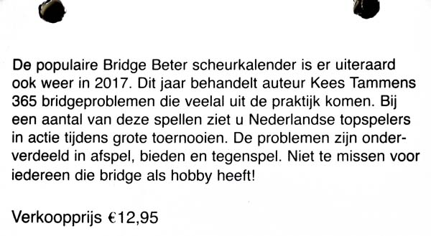

Kees Tammens legt ook in 2017 bridgend Nederland een heel jaar lang elke dag een bridgevraagstuk voor. En dat niet alleen: op de achterzijde van elke dag geeft Kees zijn eigen visie. Wat mag je verwachten van de moeilijkheidsgraad van die vraagstukken? Sluit die aan op jouw niveau? Hoe helder is de uitleg? Wat voor soort vraagstukken mag je verwachten? Dreigt er een file te ontstaan voor het toilet als de kalender op die locatie komt te hangen?

Ik had de eer om nu al door 2017 te wandelen. En ik begin met vier grafieken van het aantal vraagstukken, verdeeld naar soort en eerste en tweede helft van het jaar.

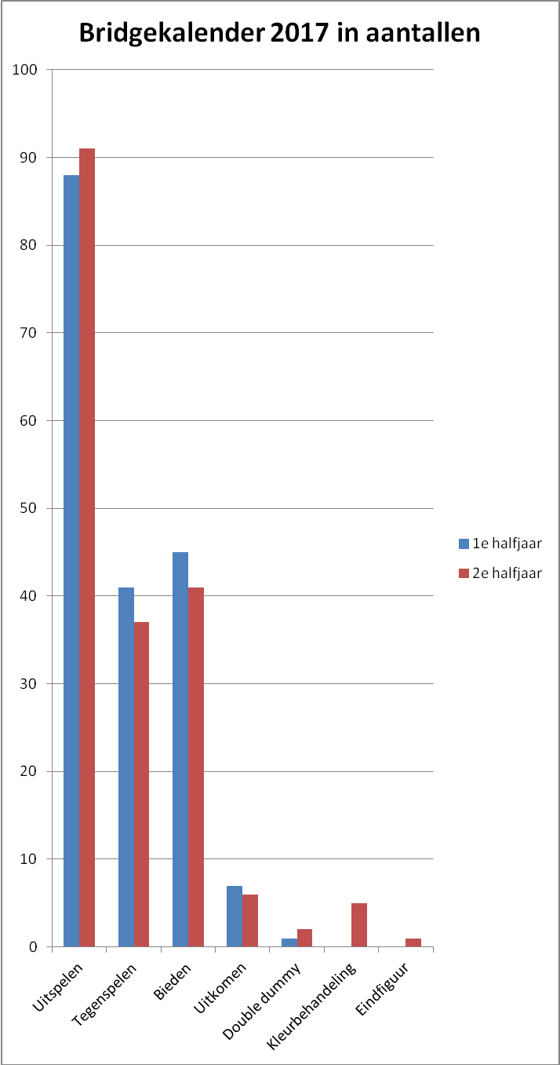
Het opstellen van een speelplan vult de helft van 2017: rond de 180; in het eerste halfjaar iets meer dan in de tweede helft van 2017. Het tegenspel bezet de 2e plaats, als je de uitkomstproblemen meetelt. Direct gevolgd door biedvraagstukken. Maar… dat klopt niet helemaal; veel biedpagina’s bestaan namelijk uit liefst zes biedvraagstukken…
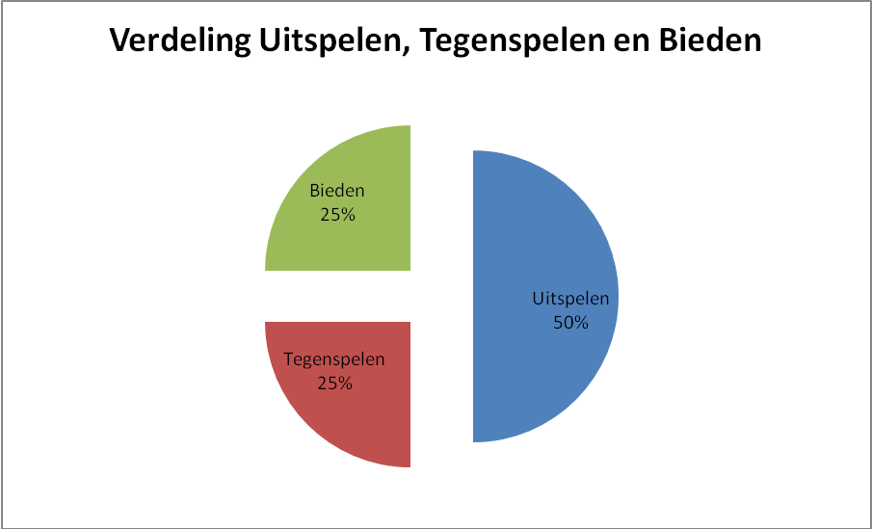

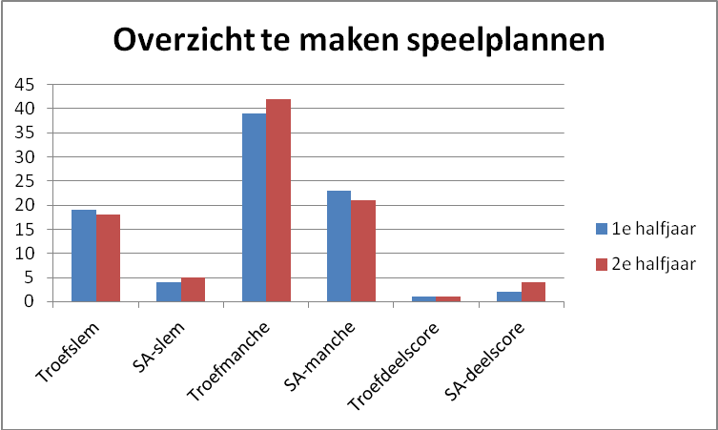
Wat opvalt is het lage aantal deelscorecontracten. Dat heeft alles te maken met de tegenspelers die vaker aan slag komen én de vele varianten van hun vervolg.

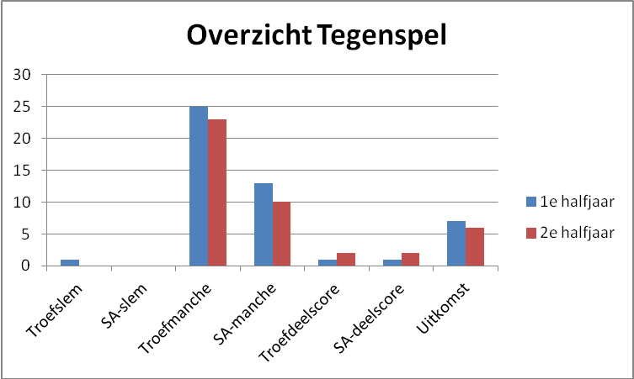

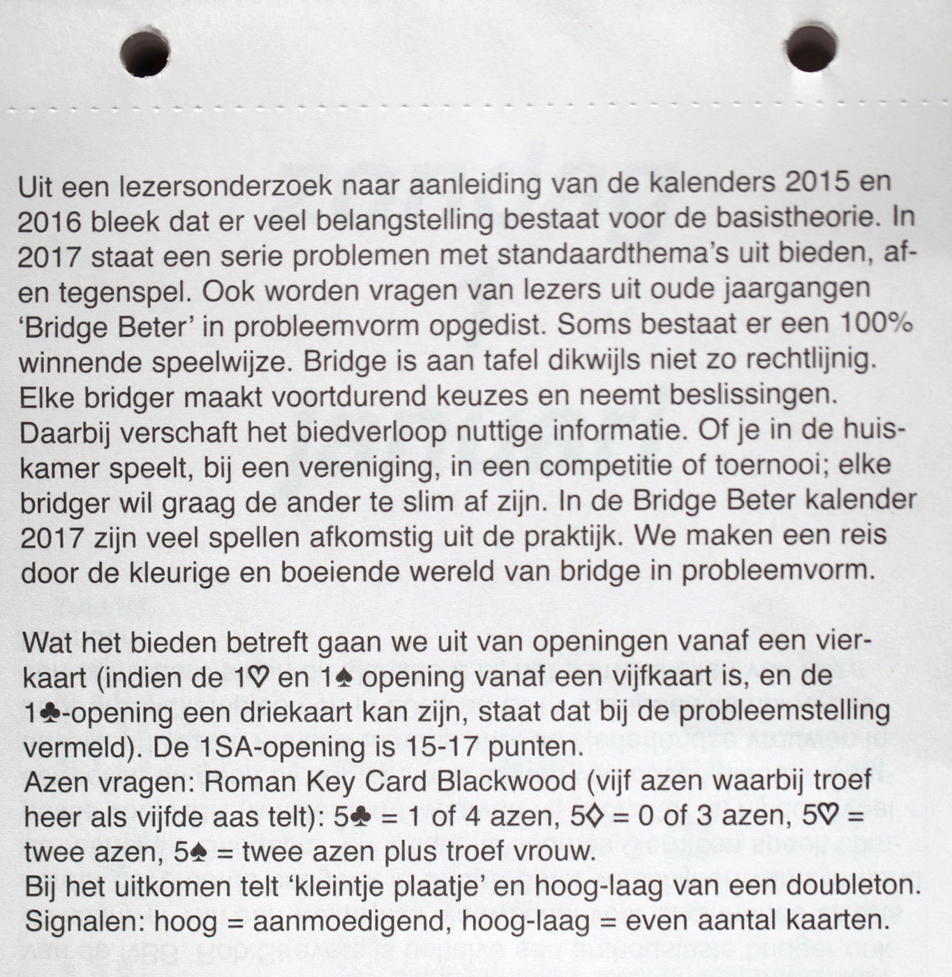

Ik scheurde redelijk willekeurig vier ‘dagen’ uit de kalender: een speelplan voor 3SA, een speelplan voor een 6♦-contract, een biedvraag en een tegenspelvraagstuk.

Daarbij volg ik het gebruikelijke trainingsconcept:
Op de eerste pagina het vraagstuk en op de volgende hetzelfde vraagstuk met het antwoord.

Veel scheurplezier!
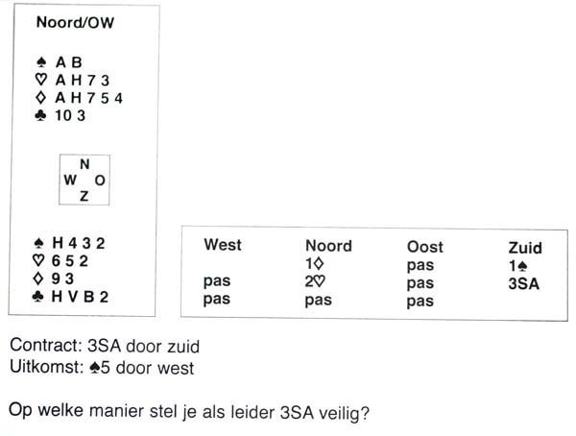

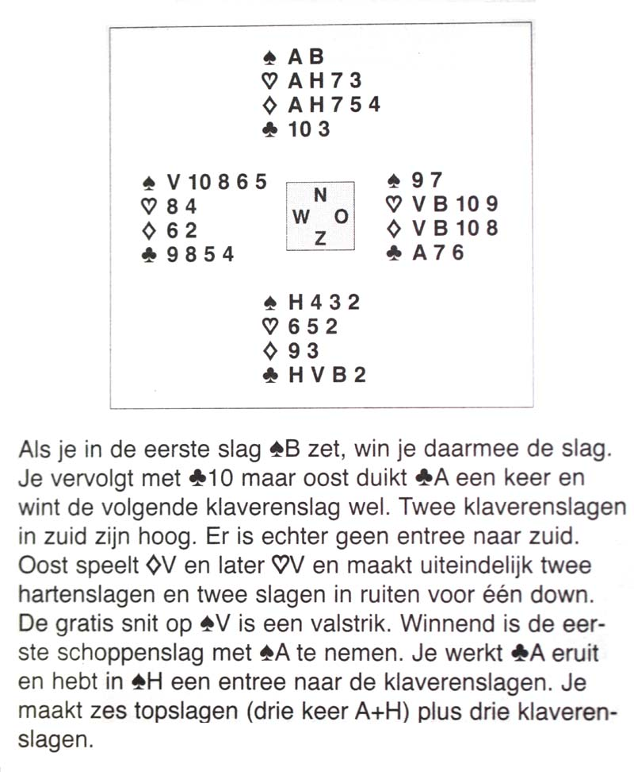

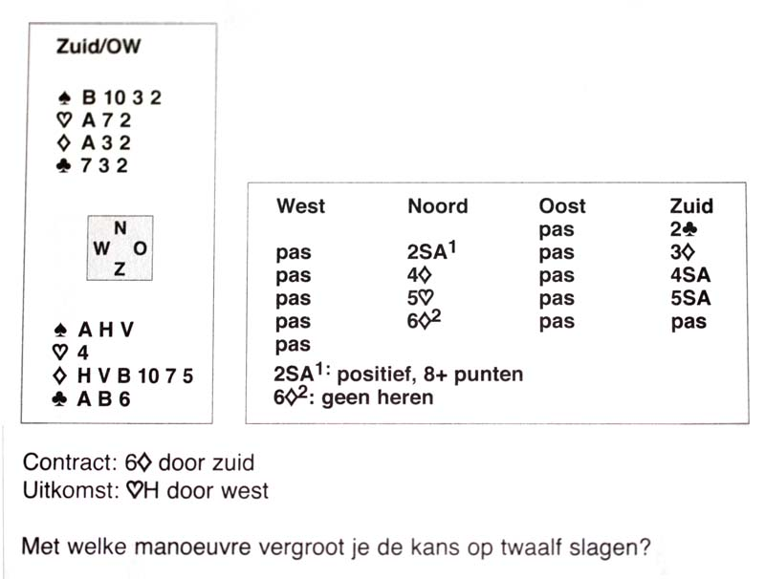

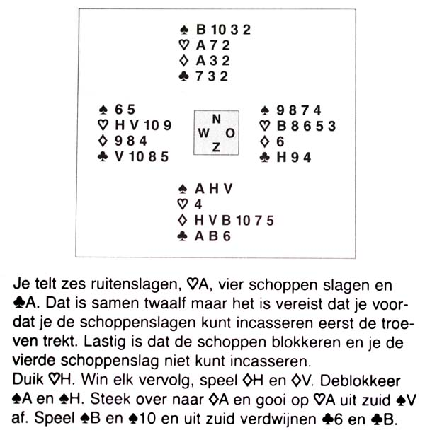

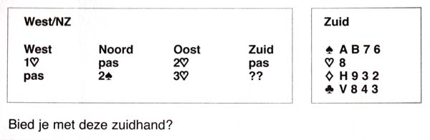

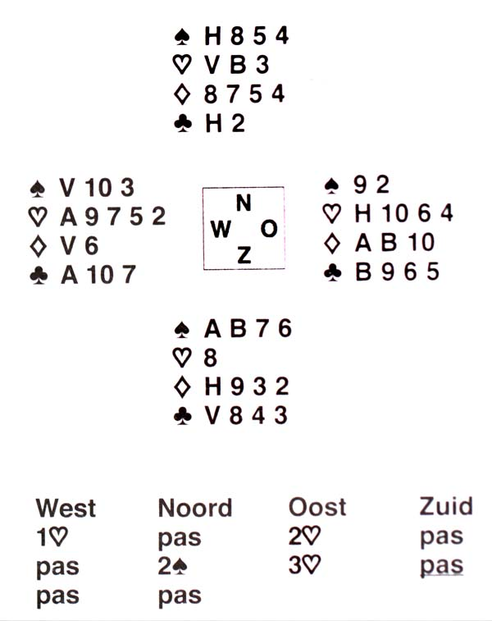

Pas op 3♥. 2♠ is geen sterk bod; partner noord kon na 1♥ niet met 1♠ volgen. Hij wil 2♥ niet laten spelen en biedt moedig 2♠. Partner heeft de tegenpartij eentje hoger gelift en je gaat proberen 3♥ down te spelen.

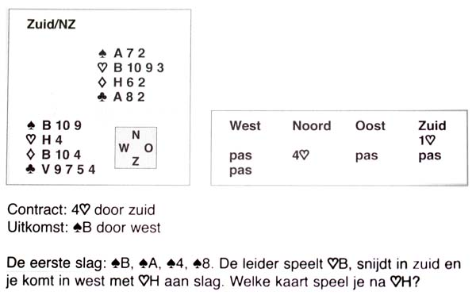
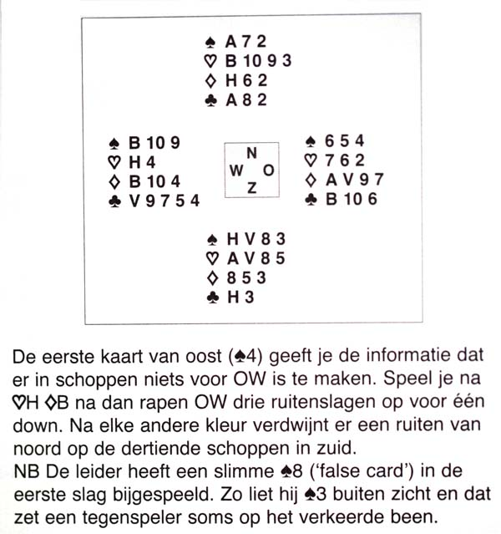



Lezers Mailen

4♣ versus 4♠
Ik word op de clubavond verrast met de volgende mooie hand met 19 punten.

Noord (ik) ♠ A H V B 10 3
♥ A H
♦ V x x
♣ x x

Zuid (partner) ♠ x x
♥ B 10 9 8
♦ A B x x
♣ H V B

Terwijl ik zit te bedenken hoe ik met deze hand zal openen, legt mijn partner tot mijn verrassing het 1♦ biedkaartje op tafel.
Dat lost mijn probleem op, want ik bied nu 2♠: 2 over 1 > een zeskaart en 12+ punten.

Partner biedt hierna 4♠.

Daar was ik niet heel blij mee.
Na lang denken waar de punten, 12 of 13 van partner in kunnen zitten en welke honneurs kunnen ontbreken, vraag ik toch maar met 4SA de azen en krijg het antwoord 5♦ = één aas.
Vermoedelijk ♦A.
Ik aarzel nog, maar verwacht dat ze ook waarden heeft in klaveren. Hoewel ik duidelijk twee klaverenverliezers heb, bied ik toch 6♠.

Oost komt uit en legt ♣A op tafel. Dummy gaat open en tot mijn grote tevredenheid zie ik een klaverenstop verschijnen.
Wat Oost daarna ook bedenkt, ik kom aan slag, trek drie keer troef (de troeven zaten 3-2 verdeeld), incasseer ♥AH en zie dat ♥V onder de heer valt.
Dus contract halen is geen punt.
Partner blij.
Maar in de analyse achteraf zeg ik dat ik liever had dat ze na mijn 2♠ een sprong gemaakt had naar 4♣. Boodschap is dan: schoppen troef, we spelen minimaal de manche en ik heb controle in klaveren.

Partner heeft vroeger op de cursus geleerd: Bied wat je denkt te kunnen maken en blijft daar achter staan.
Ik probeer haar uit te leggen dat een bod van 4♣ beter is: dan hoef ik niet meer te raden of een slembieding verantwoord is of dat de tegenstanders beginnen met ♣AH te incasseren voor 1 down.
Zij is niet te bewegen en zegt tegen mij: “Leg dat maar aan Roberto voor.”
Tja, ze heeft dus meer vertrouwen in jou als orakel dan in mij.

Met 4♣ passeert ze 4♠ niet en kan ze het aan mij overlaten of er misschien nog meer in zit.
Drie van de zeven NZ paren op dit spel boden 6♠.

Mag ik iets van je horen?

Rob:
Ik houd van (soms te) snelle duidelijkheid. Met de minimum openingskracht van zuid en de twee troefjes mee) bied ik meteen 4♠ uit, onder de vlag van ‘bied wat je denkt te zullen maken’.
Het 4♣-voorstel van de vragensteller en mijn 4♠-actie zijn uitstekende redenen om de visie te vragen van Bep & Anton…

Bep & Anton
Als ♥V niet valt en ♦H goed zit, maak je 6♠, want op een klaveren kan een ruiten weg.

Wij zouden na noords 2♠ met deze zuidhand 2SA herbieden. Gewoon je kaart vertellen. Waarom zou je springen naar 4♠ als je niet weet hoe sterk je partner is? Hij is ongelimiteerd. Bied 2SA en wacht af wat partner te melden heeft. Ziet partner er verder niks in, dan kan hij 3SA of 4♠ bieden; met sleminteresse biedt hij 3♠ of iets anders.

Verboden vraag?
Deze vraag werd mij gesteld op mijn bridgeclubje dat meer een ontmoetingsclub is. Toch ergerde zich een persoon en vroeg mij dit.
Zij openen een spel met 1♣, met minimaal een driekaart of meer.
Oost vraagt regelmatig (meerdere keren gebeurd): ‘Is dit een vierkaart?’ Blijkt dat oost er met een 6-kaart klaveren achter zit.
Is er iets mis met deze vraag?

Rob:
Als deze (oost)speler standaard die vraag stelt na een niet gealerteerde 1♣-opening, kan daar niets mis mee zijn.
Het stinkt pas als deze speler die vraag alleen stelt met een hand die schreeuwt om een klaverenuitkomst van partner...
In deze lijn doordenkend… zou partner na zo’n vraag dus NIET met klaveren moeten uitkomen, anders was deze vraag niet gesteld…

Mijn advies: vraag/vertel standaard voor aanvang van de ronde naar de bijzonderheden van de 1♣-opening. Een goed ingevulde systeemkaart uitwisselen én gebruiken, voorkomt eveneens veel onduidelijkheid en ergernis.
Notoire telaatkomer
Er is een gedragspunt waaraan ik mij ongelofelijk erger. Dat is wanneer iemand te laat komt.
Het kan wel eens voorkomen dat iemand te laat komt, maar als dat regelmatig gebeurt, dan is dat in mijn optiek niet netjes.
Mijn vaste partner is zo iemand. Ik denk dat hij een half uur te laat is geboren en dat dus zijn hele leven niet in zal halen.
Een paar keer heb ik hem gesuggereerd dat hij misschien een kwartier eerder van huis zou kunnen gaan. Dat heeft twee keer gewerkt.

Gevolg: gehaast spelen en onvoldoende tijd voor het vierde spel.
Daar komt nog bij dat hij (wellicht vanuit het tijdperk voor de bridgemates) heeft overgehouden dat hij een hele boekhouding voert over het biedverloop en daar alle tijd voor neemt.

Ik hoop nu maar dat onze wedstrijdleider eens goed optreedt, maar hij is zo aardig.

Zou de wedstrijdleider op dit euvel een sanctie kunnen stellen?

Rob:
Inderdaad een gewoonte die erg vervelend kan voelen.
Wie is trouwens (te) aardig? Jullie wedstrijdleider of jouw partner?

Vooral omdat jij je het meest ergert aan het te laat komen, is het in de eerste plaats ook jóúw probleem.

Na de eerstvolgende te late binnenkomst zeg je dat je na de zitting even met hem wilt praten. Het onderwerp noem je nog niet, dat hoort hij na de zitting.

Dat gesprek begin je met:
‘Ik zit met een groot probleem! Ik betrap mij erop dat ik mij groeiend erger aan jouw te laat komen.
Hoe kan ik jou helpen om er vanaf nu voor te zorgen dat je een kwartier voor aanvang verschijnt?’

En tussen de spellen door schuif je resoluut elke poging tot nakaarten door tot na het laatst te spelen spel.

Welke beren zie je op de weg bij het lezen van deze twee zinnetjes?

